REPORTE DE ACTIVIDADES, SECRETARIA GENERAL

LIC.EDGAR RAMON IBARRA CONTRERAS.
SECRETARIO GENERAL, H. AYUNTAMIENTO DE CABO CORRIENTES, JALISCO.
[Año]
REPORTE DE ACTIVIDADES DE OFICINA:
- Servicio a la ciudadanía de Lunes a Viernes con un horario de 09:00 am a 4:00 pm.
- Se elaboraron 200 Oficios a las diferentes dependencias de este H. Ayuntamiento.
- Se elaboraron 13 Convocatorias para la celebración de Sesiones de Ayuntamiento.
- Se llevaron a cabo 13 sesiones de Ayuntamiento.
- Se elaboraron 13 actas de cabildo.
- Se expidieron 800 Constancias de Domicilio.
- Se elaboraron 200 Constancias de Identidad.
- Se elaboraron 150 Certificaciones de copias.
- Se expidieron 50 certificaciones de firmas.
- Se atendieron 60 audiencias con personas que requerían algún servicio de este departamento.

REPORTE DE ACTIVIDADES OPERATIVAS:
- Se llevaron a cabo 40 visitas a las diferentes Localidades de este Municipio.
- Visité cada mes las siguientes delegaciones de este Municipio:
- Delegación Las Juntas y Los Veranos.
- Delegación Chacala.
- Delegación El Refugio Suchitlán.
- Delegación Mayto.
- Delegación Yelapa.
- Asistí a varias reuniones de trabajo, audiencias y Firmas de Convenios Relacionados con el Municipio, con diferentes dependencias de Gobierno en las Ciudades de Puerto Vallarta, Guadalajara, Mascota y Tomatlan, Jalisco.

EVIDENCIA:

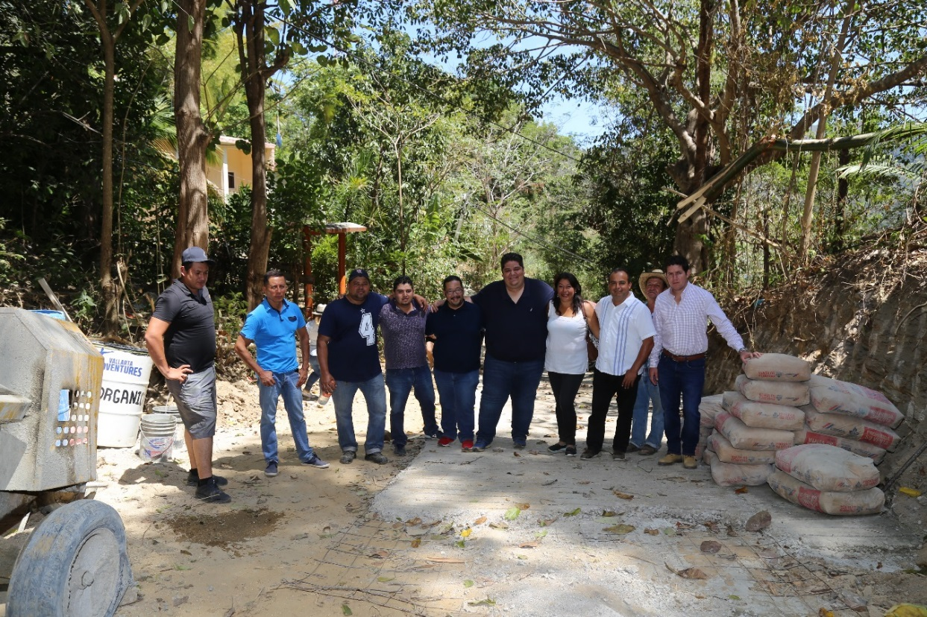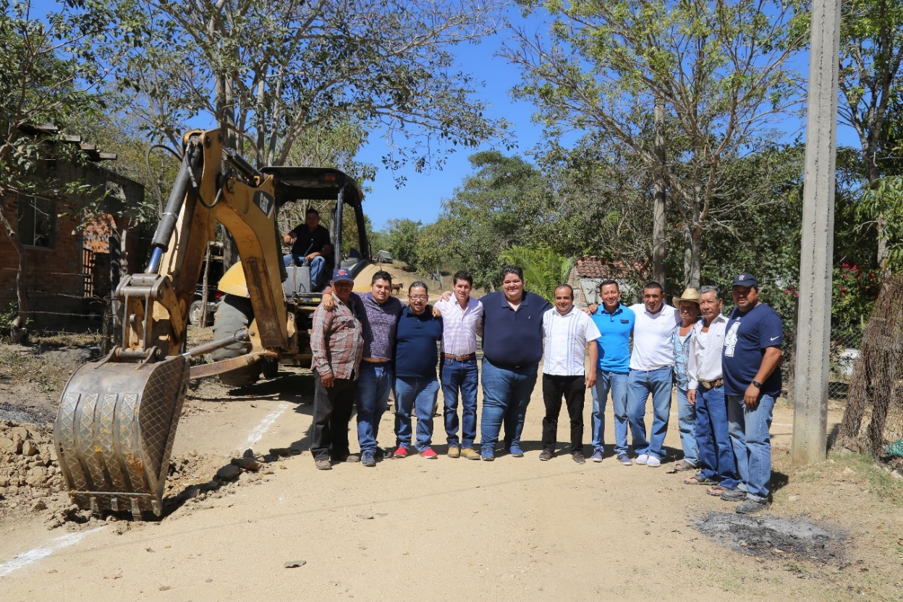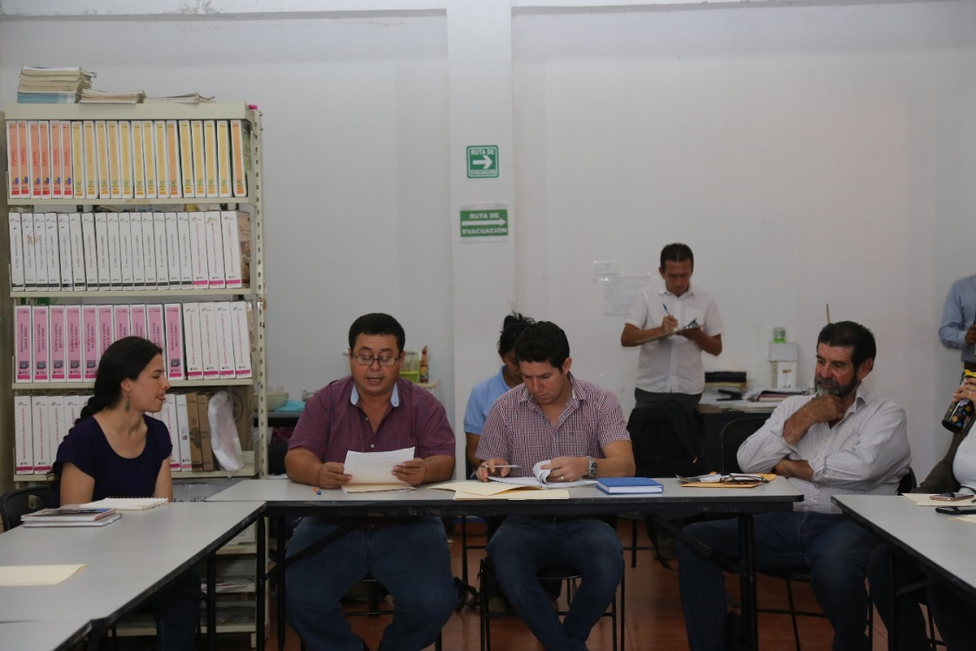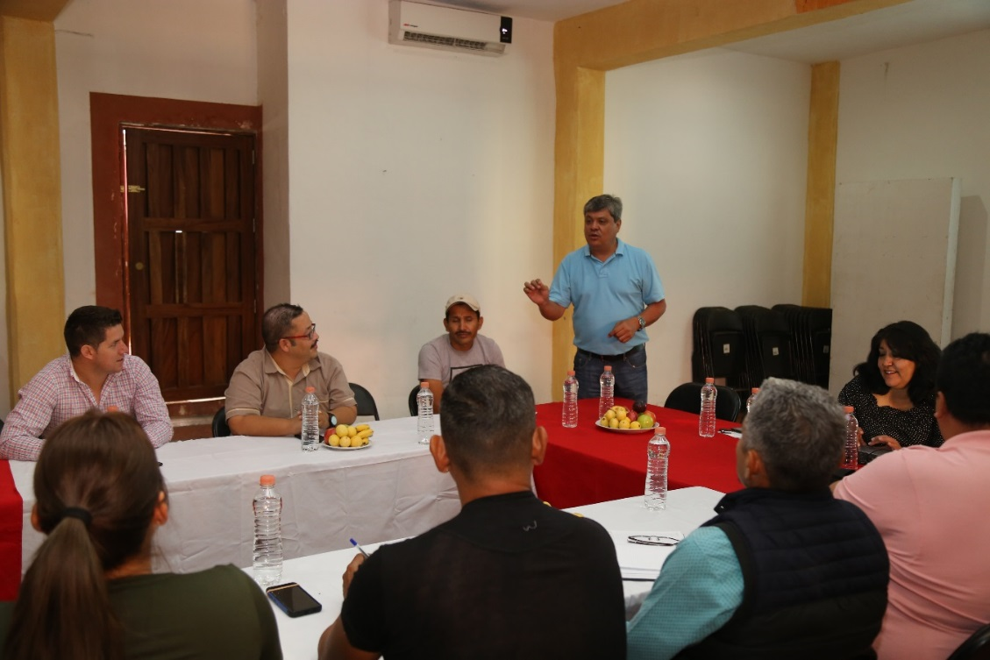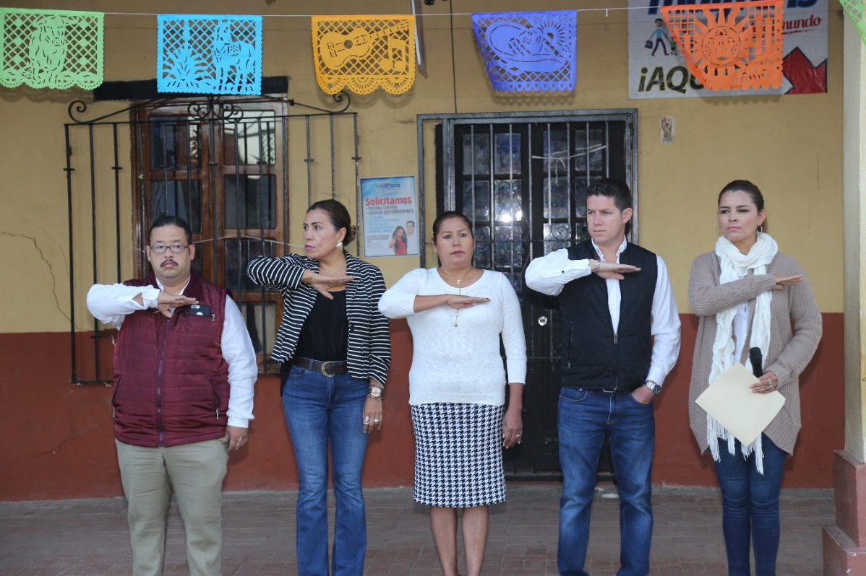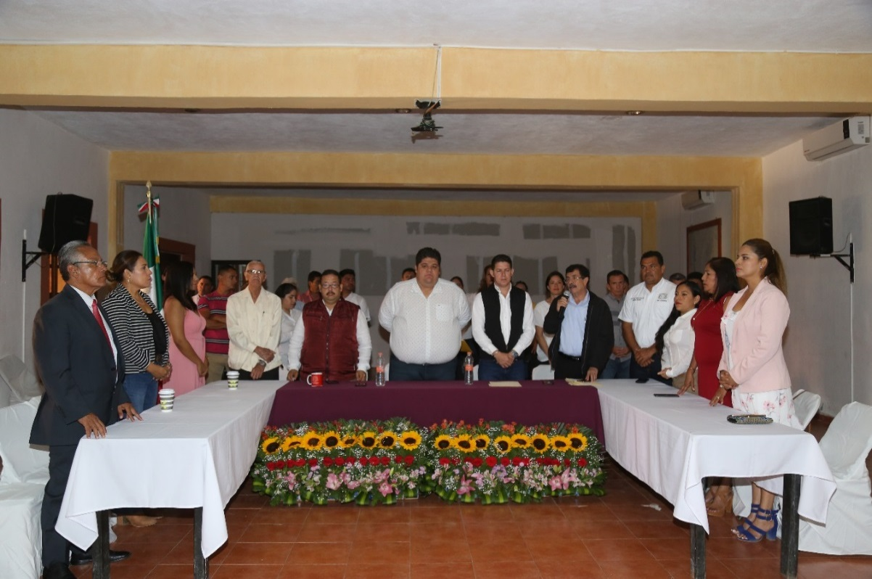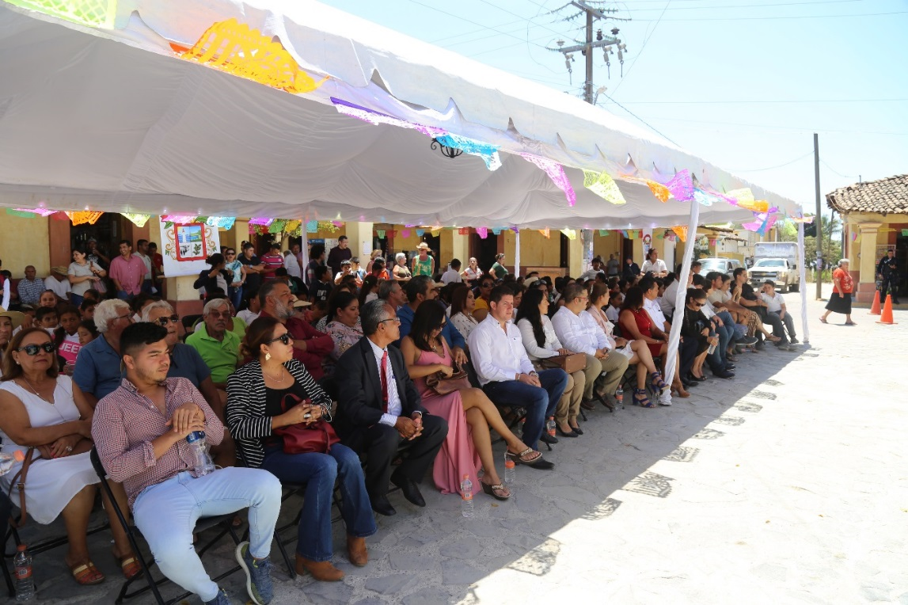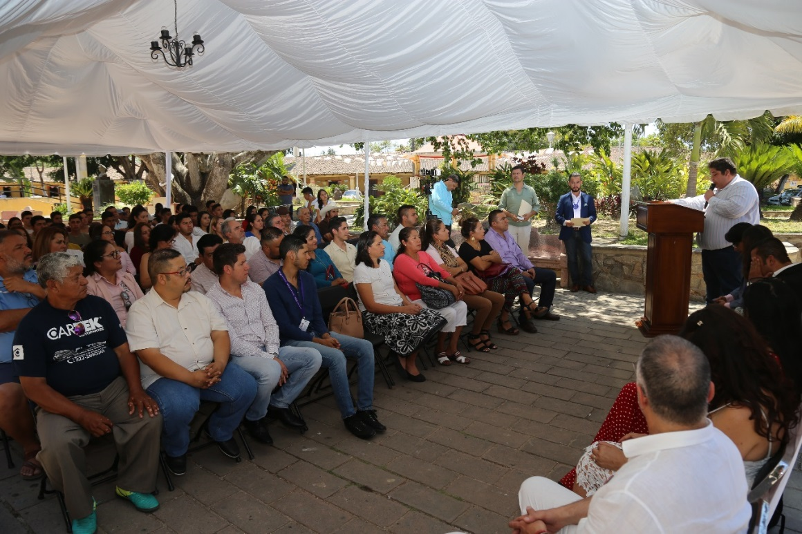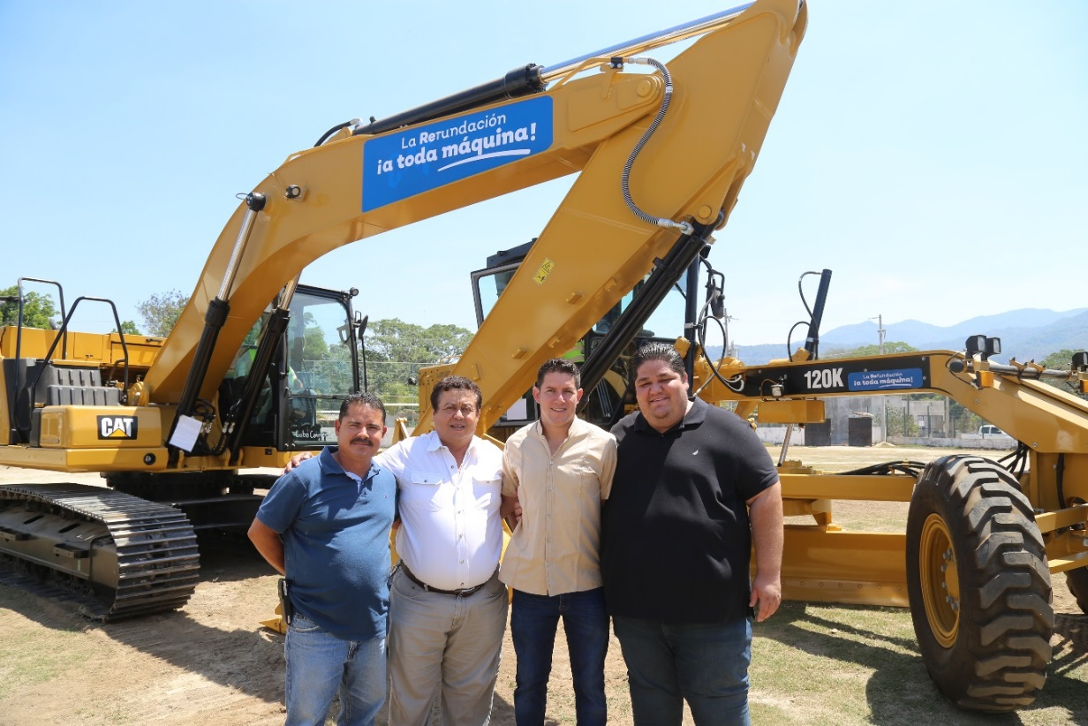

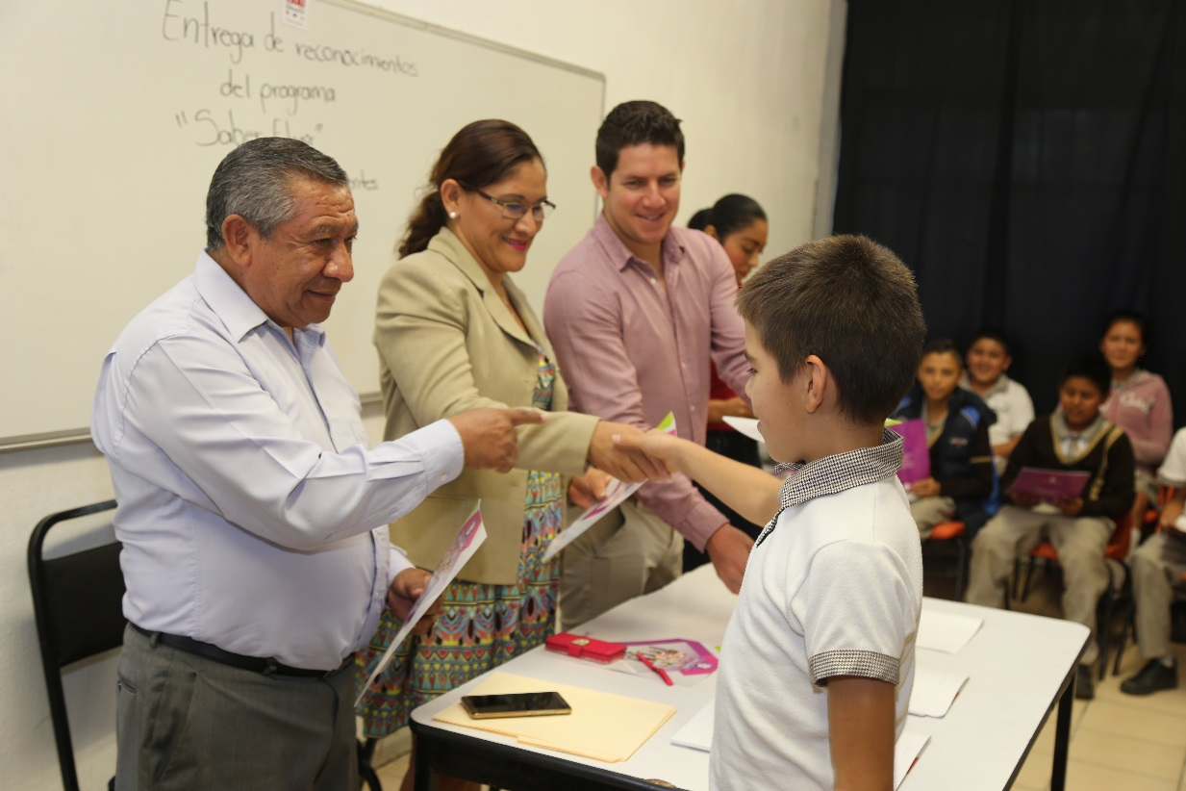
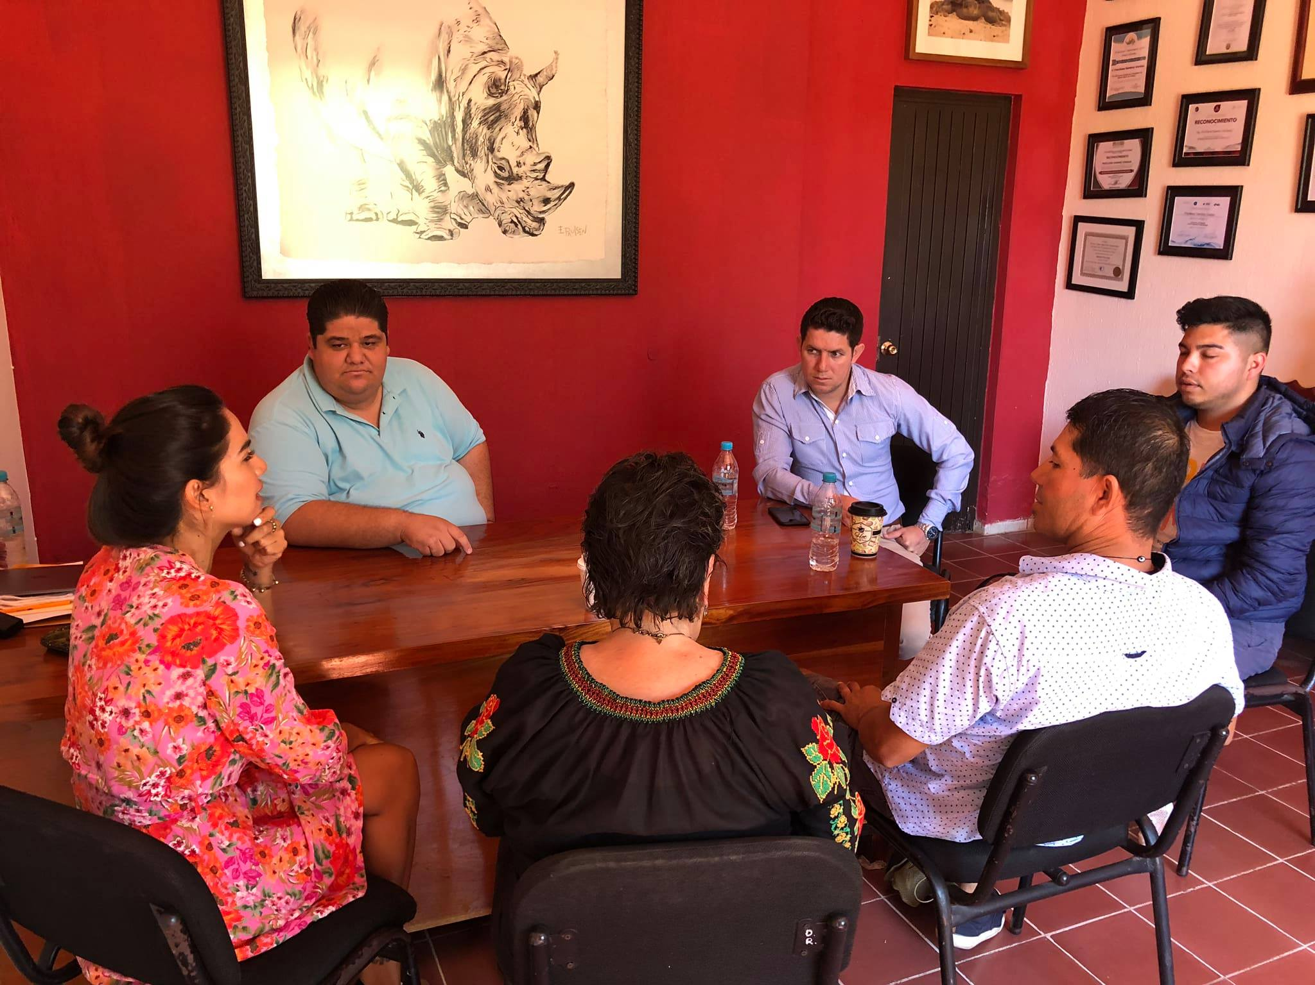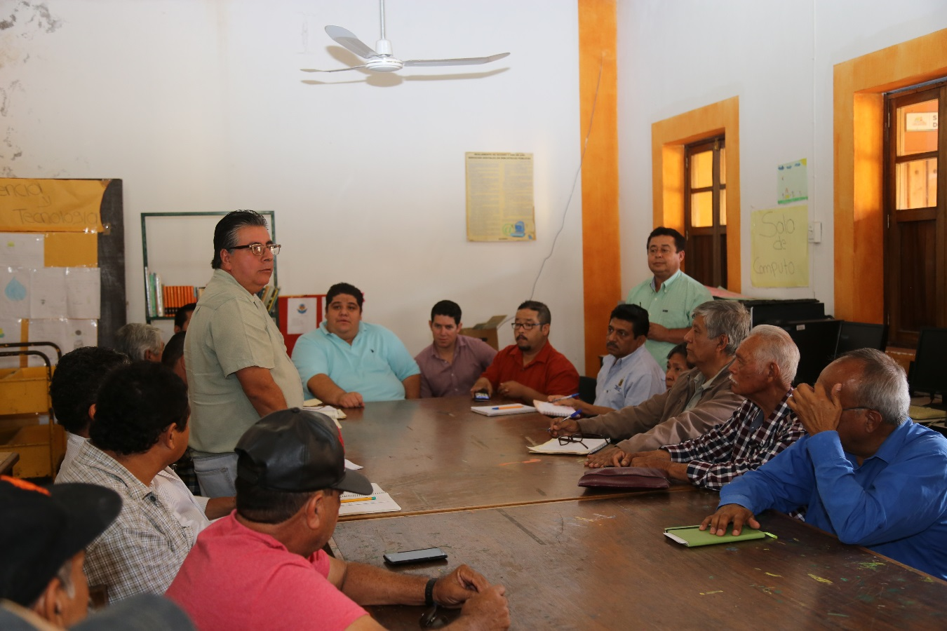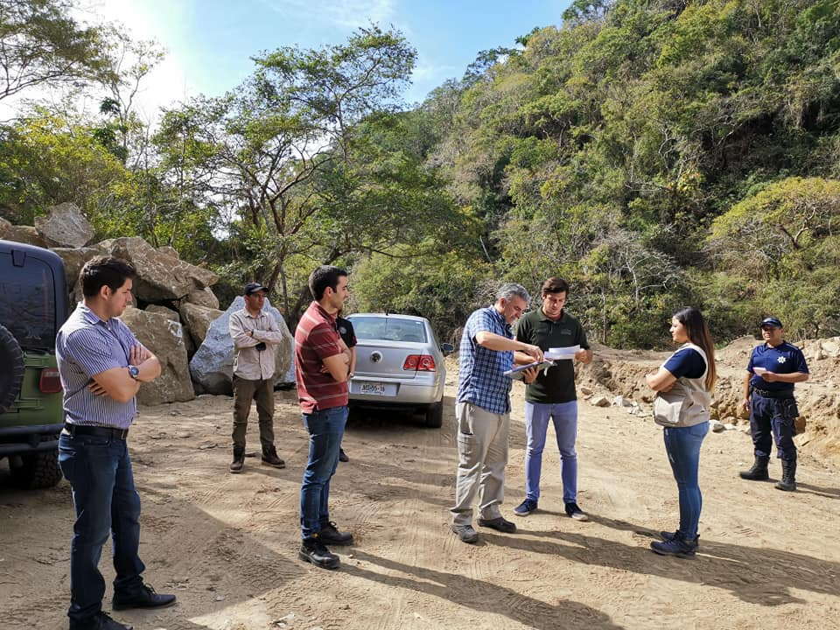
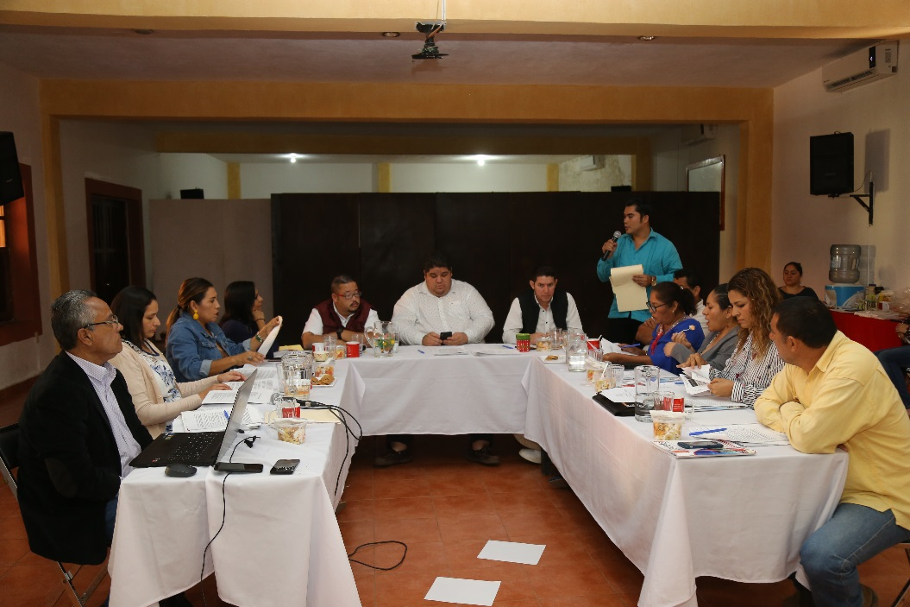

ATENTAMENTE
El Tuito, Municipio de Cabo Corrientes, Jalisco, A Julio del 2019.

LIC. EDGAR RAMON IBARRA CONTRERAS
SECRETARIO GENERAL 2018-2021

